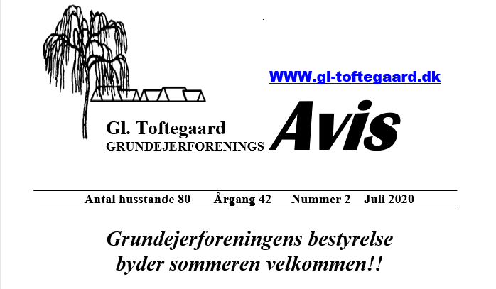
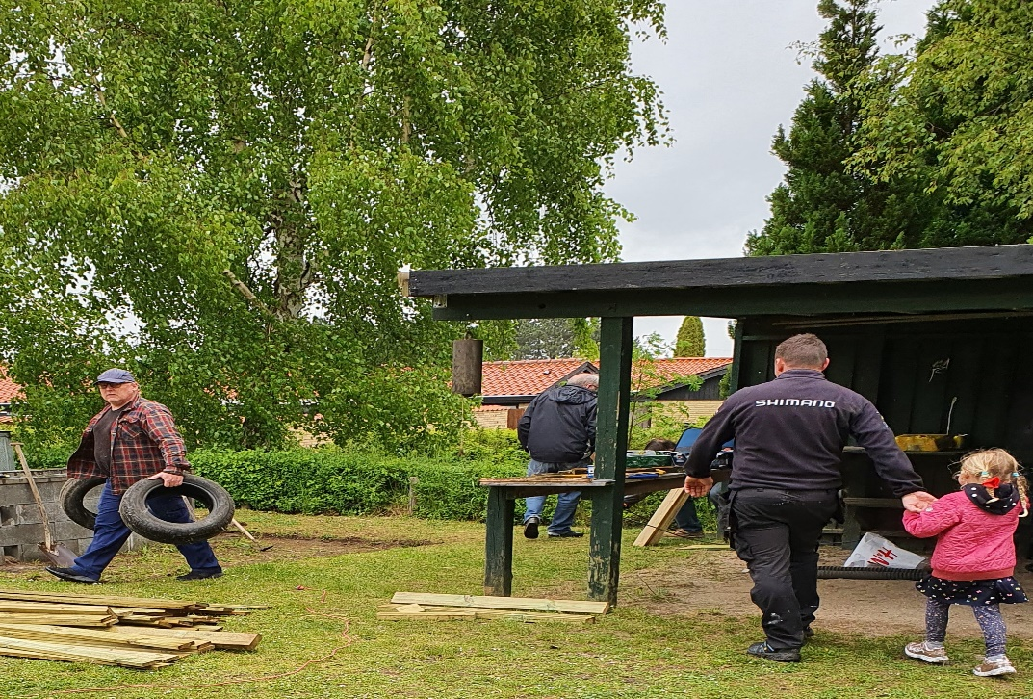

Legepladsen

Vi afholdt legepladsdag d 24 maj 2020 og med et rigtigt flot fremmøde. Vi fik lavet mange af de ting som var gået i stykker samt ordnet de steder der var problematiske i forhold til sikkerhed. Vi hyggede og afsluttede dagen med grillpølser.
Legepladsen har haft udfordringer med ubudne gæster der ikke passer ind på en legeplads. Derfor bliver overdækningen/skuret lukket med en port samt skodder ved disken. Dette bliver aflåst. Arbejdet mangler dog færdiggørelse og det afhænger af de frivilliges tid, hvornår det sker.

Næste arbejdsdag afholdes 13 september 2020 kl. 10

Sankt Hans
Vores arrangement forløb næsten efter planen, dog var der ikke så mange til rundbold så der blev spillet Kongespil i stedet for. Til grill og bål arrangementet havde vi et fint fremmøde og vejret var jo fantastisk.

Rotter
Det er kommet os for øre at der har været meget store problemer med rotter i børnehaven på DM 1 som derfor har fjernet krat/levesteder.
Der er også i bebyggelsen observeret rotter og vi opfordrer alle til at være opmærksomme på hvordan I fodrer fugle og/eller pindsvin. Husk det er lovpligtigt at indberette til kommunen hvis I ser en rotte. Tlf: 72596000 teknik og miljø

Græsslåning
Da vores trofaste græsdreng er blevet voksen og ikke har tid mere har vi lavet en aftale med STV-maskinservice for resten af sæsonen.

Ferietid

HOLD ØJE MED HINANDENS HUSE
Og hjælp med aviser/reklamer der stikker ud af postkassen, put en pose i naboens spand og lign

Formand Martin Jensen, DM 31, tlf.: 24 26 50 27. Smid en lap papir til formanden, ring eller send en mail til bestyrelsen@gl-toftegaard.dk

Med venlig hilsen
Bestyrelsen

